미래 사회의 윤리에 대한 대화를 나눠요

(일러스트 글씨)
FUTURE & ETHICS (미래와 윤리)
Human dignity (인간 존엄성)
Inequality (불평등)
Re-skilling (재교육)
Tech misuse (기술 오용)
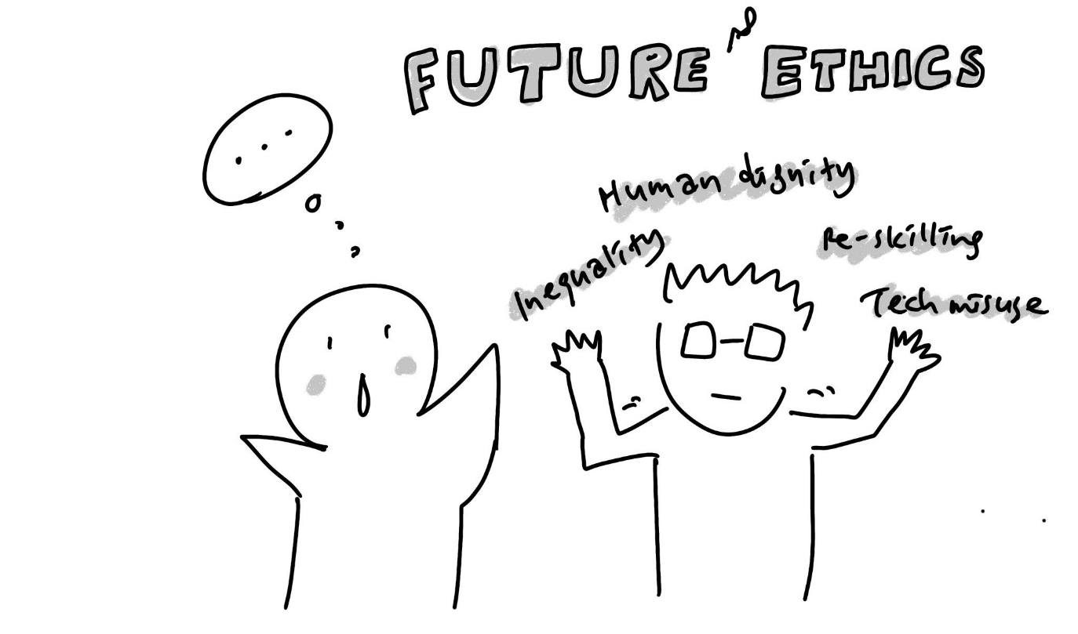
(1) 상황 설명
나는 해외에서 유학 중인 대학원생입니다. 같은 학기에 입학한 동기 중에는 유난히 토론에 강한 친구가 한 명 있는데요. 서로 겹치는 수업이 많이 없지만, 필수 수업을 같이 듣다 오랜만에 이 친구를 마주치게 되었답니다. 수업이 끝나고 모처럼 얘기를 나누게 된 친구와 나. 다소 커다란 주제이긴 하지만 친구의 의견이 궁금해서 인류의 미래와 ‘윤리’라는 주제로 대화를 이어가게 되었어요.
챗GPT, 오늘은 나와 함께 인류의 미래와 윤리에 대해 대화를 나눠보자구!

(2) 프롬프트 레시피
(전략)
Yes, I understand the rules. Let's begin!

네, 규칙을 이해했습니다. 시작하시죠!
지금부터 인류의 미래와 윤리를 주제로 한 대화를 시작하겠습니다. 현재 장소는 대학교 캠퍼스로 나는 수업이 끝나고 외국인 친구와 대화를 나누고 있습니다. 당신은 책 읽기를 좋아하고 토론을 잘하는 내 외국인 친구이고, 나는 당신과 함께 인류학을 전공 중인 대학원생입니다. 이제 당신이 간단한 인사말로 대화를 시작해주세요.
Good to see you! Enjoyed today's class?

얼굴 보니 반갑다! 오늘 수업 재밌게 들었어?

(3) 회화 예시
Yes, I did. What about you?

응, 재밌게 들었지. 넌?
I enjoyed it too. Very insightful!

나도 좋았어. 통찰력 있는 내용이더라!
Exactly! I specifically liked how the professor pointed out the issues in ethics regarding the future of humanity.

그러니까 말이야! 특히 교수님이 인류의 미래와 관련해서 윤리적인 문제를 지적한 부분이 좋았어.
Yes, ethics in future studies is crucial. It's a fascinating topic.

미래 연구와 관련해서 윤리가 중대한 문제이긴 하지. 할 말이 많은 주제야.
What do you think would be the most important regarding the ethics for the future?

넌 미래 사회 윤리와 관련해서 어떤 게 가장 중요한 문제가 될 거라고 생각해?
I believe preserving human dignity is key. And you?

난 앞으로 인간의 존엄성을 지켜나가는 게 중대한 사안이 될 거라고 봐. 넌?
Before I answer your question, can you elaborate your point?

네 질문에 답하기 전에 무슨 뜻인지 좀 더 자세히 말해주겠어?
Sure. Dignity implies respect for all. This includes future generations.

물론이지. 존엄성은 모두가 존중받는 걸 의미해. 다름 아닌 미래 세대들을 포함해서 말이야.
Would you think preserving it would be any more challenging than before? I may think of it otherwise.

그럼 넌 미래에는 전보다 존엄성을 지키기가 더 어려워질 수도 있다고 보는 거야? 난 좀 다르게 생각하는데.

어떤 얘기인지 좀 더 자세히 한번 들어볼까요?

Yes, with rapid tech advancements, it's a bigger challenge now.

기술이 빠르게 발전하다 보니 아무래도 더 어려워질 거야.
How is that so?

왜 그런 거지?
Tech can devalue human skills. This could threaten dignity.

기술이 인간 능력의 가치를 절하하기 때문이지. 그래서 인간 존엄성이 위협을 받을 수도 있는 거고 말이야.
I would disagree. Tech rather has been deployed for the benefit of human beings over the course of history.

나는 동의하지 않아. 역사가 보여주는 것처럼 그동안 기술은 오히려 인류에게 도움이 되는 방향으로 활용돼왔으니까.
That's true. Yet balance is needed. Misuse can harm dignity.

물론이야. 그렇지만 내 말은 균형이 필요하다는 거야. 오용될 경우 되려 인간 존엄성에 해가 될 수도 있으니까 말이야.

자, 그럼 어떤 오용을 이야기하는 건지 조금만 더 물어보도록 하겠습니다.

What are your concerns regarding misuse? Any examples?

오용과 관련해서 어떤 상황이 특히 우려되는 거야? 예를 들어주겠어?
For instance, AI replacing jobs. This could lead to inequality.

예를 들자면 AI가 일자리를 대체하는 게 대표적이지. 불평등을 불러올 수 있으니까.
Oh, I am glad you mentioned it. I am also concerned about inequality.

아, 마침 얘기 잘 꺼냈다. 나도 불평등 문제는 심각하다고 생각해.
Yes, it's a significant issue. Solutions are required.

그러니까 말이야. 중대한 문제지. 해결책을 찾아야 해.
Any suggestions?

혹시 뭐 떠오르는 해결책이라도 있어?
Education and re-skilling could be key. Universal basic income, perhaps?

교육과 재교육(re-skilling)이 핵심적인 관건이 될 거야. 보편적 기본소득도 도입해볼 수 있겠고.
In addition to those, I would say changing our notion for life is crucial.

거기에 더해서 나는 우리가 삶에 대한 관점을 바꾸는 것도 중요하다고 봐.
Agreed. Changing perceptions can drive societal shifts.

동의해. 관점을 바꾸는 게 사회적 변화의 동력이 될 수 있지.
Exactly. We need to slow down the competition and realize that it's valuable to think in the long term with harmony and care for the nature as well as other human beings.

물론이야. 경쟁의 속도를 줄이고 장기적인 관점으로 자연, 타인과 화합하고 서로를 배려하는 태도가 중요하다고 생각해.
Absolutely. Harmony and long-term thinking are essential.

좋은 포인트야. 화합과 장기적인 관점이 중요한 역할을 하게 될 거야.

[심화 과정] 추가로 직접 해보기 – 프롬프트 예시
지금부터 미래 사회와 정의를 주제로 한 대화를 시작하겠습니다. 현재 장소는 해외 대학교 교실로 나는 수업이 끝나고 외국인 교수님과 대화를 나누고 있습니다. 당신은 해박하고 세계관이 명확한 외국인 교수이고, 나는 당신에게서 사회학 수업을 듣는 대학원생입니다. 이제 당신이 간단한 인사말로 대화를 시작해주세요.
We're starting a conversation on future society and justice. The current location is an overseas university classroom, and I'm having a conversation with a foreign professor after class. You are a knowledgeable professor with a clear worldview, and I am a graduate student taking your sociology class. Now, please start the conversation with a simple greeting.

